PROYECTO MÓDULO 4

SmartNet Coworking
  - Diseño de una red corporativa inteligente, segura y escalable

Campo | Información
Módulo | Tecnologías emergentes y redes de datos
Autor | Juan Carlos Fajardo
Rol | Estudiante avanzado de Ciberseguridad
Fecha | Agosto de 2026
Versión | 1.0 - Entrega final

Propósito: Diseñar una arquitectura LAN empresarial segmentada, con doble pila IPv4/IPv6, servicios esenciales, automatización SDN e integración segura de IoT.

Resumen ejecutivo
SmartNet Coworking necesita crecer sin convertir la conectividad en un punto único de falla o en una superficie de ataque difícil de controlar. La propuesta adopta una LAN jerárquica en estrella extendida, backbone de fibra óptica, acceso cableado Cat 6A y Wi-Fi 6. La segmentación mediante VLAN separa administración, miembros, invitados, servidores, IoT, videovigilancia y gestión. Un firewall de próxima generación controla el tráfico entre zonas, mientras un switch de capa 3 realiza el enrutamiento interno bajo listas de control de acceso.
El direccionamiento usa VLSM sobre 10.40.0.0/16 y un prefijo IPv6 de documentación 2001:db8:40::/48. Se implementan DHCP, DNS, NTP, AAA, HTTPS, SSH, SNMPv3 y syslog. La capa emergente integra un controlador SDN para aplicar políticas de forma centralizada y una plataforma IoT basada en MQTT sobre TLS. El diseño prioriza disponibilidad, mínimo privilegio, trazabilidad y capacidad de ampliación.
Resultado esperado: Conectividad estable para 150 usuarios iniciales, crecimiento aproximado a 300, aislamiento de invitados e IoT, administración centralizada y evidencias técnicas reproducibles.

1. Alcance, supuestos y diagnóstico

1.1 Supuestos de diseño
- Dos plantas y sala técnica central; 150 usuarios iniciales y crecimiento hasta 300.
- Servicios: puestos compartidos, oficinas privadas, salas de reunión, recepción, administración, VoIP, impresión, CCTV, acceso físico e IoT.
- Dos enlaces de Internet de proveedores distintos; disponibilidad objetivo de 99,9 % para servicios internos críticos.
- Equipos administrables con soporte de VLAN 802.1Q, RSTP/MSTP, 802.1X, IPv6, SNMPv3 y alimentación PoE+.

1.2 Necesidades y riesgos
Necesidad / riesgo | Diagnóstico | Respuesta propuesta
Alta concurrencia | Picos de usuarios y videoconferencia degradan el acceso | Wi-Fi 6, QoS y capacidad Gigabit/10 Gigabit
Acceso de invitados | Equipos no administrados aumentan la exposición | SSID y VLAN aislados, portal cautivo y salida solo a Internet
IoT y cámaras | Dispositivos heterogéneos y credenciales débiles | VLAN independientes, ACL de lista permitida, TLS y monitoreo
Crecimiento | Una red plana agota direcciones y eleva broadcasts | VLSM, VLAN, diseño jerárquico y reserva de prefijos
Continuidad | Falla de ISP o equipo central interrumpe operaciones | Dual WAN, UPS, configuraciones respaldadas y redundancia lógica
Administración | Cambios manuales generan errores y deriva | SDN, plantillas, inventario, syslog y control de cambios

1.3 Sectores críticos
- Recepción y control de acceso: altas, reservas, visitantes y apertura segura.
- Operaciones y soporte: monitoreo, atención de incidentes, inventario y continuidad.
- Administración: facturación, contratos, datos personales y coordinación interna.
- Miembros y salas: Internet, videoconferencia, impresión y recursos colaborativos.

2. Lección 1 - Características y topología

2.1 Tipo y cobertura
La red principal es una LAN porque interconecta recursos dentro de las instalaciones. Cada usuario puede formar una PAN con Bluetooth, pero esa red personal no sustituye a la LAN. La conexión con sedes futuras y servicios en nube constituye la WAN, protegida mediante VPN. No se propone una MAN propia, ya que SmartNet no administra una infraestructura metropolitana.

2.2 Medios de transmisión
Tramo | Medio | Justificación
Core - distribución | Fibra OM4 10 Gb/s | Alta capacidad, baja atenuación e inmunidad electromagnética
Switch - puesto/AP | UTP Cat 6A, 1/2.5 Gb/s | Costo razonable, PoE y soporte de 10 Gb/s en distancias LAN
Movilidad | Wi-Fi 6, 5 y 6 GHz si está permitido | OFDMA/MU-MIMO para alta densidad; 2,4 GHz solo para IoT compatible
Respaldo WAN | 5G empresarial | Continuidad temporal, no reemplazo del enlace fijo principal

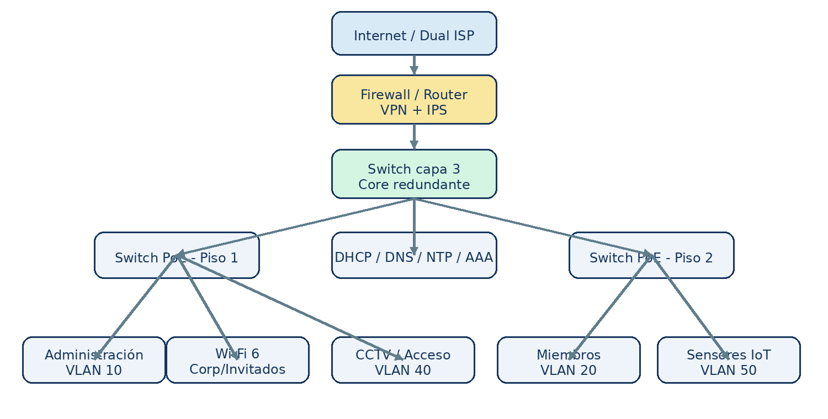
Figura 1. Topología física y lógica resumida de SmartNet Coworking.
Se elige estrella extendida: facilita localizar fallas y agregar puertos. La contrapartida es la dependencia del núcleo; por ello se recomiendan switches core apilables, enlaces agregados LACP, RSTP/MSTP, UPS y respaldos de configuración.

3. Lección 2 - Dispositivos y conectividad
Dispositivo | Función | Control recomendado
Firewall/router | NAT, VPN, dual WAN, filtrado entre zonas y salida a Internet | Política de denegación por defecto, IPS, MFA administrativa
Switch capa 3 | Enrutamiento inter-VLAN y gateway de cada subred | ACL, DHCP snooping, DAI, STP y gestión en VLAN 99
Switches PoE+ | Acceso de usuarios, AP, cámaras y teléfonos | 802.1X, port-security, puertos no usados deshabilitados
Puntos de acceso | SSIDs corporativo, miembros, invitados e IoT | WPA3-Enterprise/802.1X; aislamiento de clientes invitados
Servidor/VM | DHCP, DNS, NTP, RADIUS, syslog y monitoreo | Hardening, copias, parches y acceso administrativo restringido
Finales | PC, móvil, impresora, cámara, sensor y cerradura | EDR donde aplique, inventario y actualización

3.1 Evidencia de diagnóstico
Las siguientes salidas son una simulación educativa reproducible en JSLinux/Copy.sh o Linux. Validan configuración local, puerta de enlace, resolución y ruta. Las direcciones corresponden al plan propuesto.
$ ip -brief address show eth0
eth0 UP 10.40.4.50/23 fe80::20c:29ff:feaa:1050/64
$ ip route
default via 10.40.4.1 dev eth0
10.40.4.0/23 dev eth0 proto kernel scope link src 10.40.4.50

$ ping -c 4 10.40.4.1
4 packets transmitted, 4 received, 0% packet loss
$ ping -c 4 10.40.0.10
4 packets transmitted, 4 received, 0% packet loss
$ traceroute -n 1.1.1.1
1 10.40.4.1 0.8 ms
2 203.0.113.1 4.2 ms
3 1.1.1.1 12.6 ms

Interpretación: la interfaz está activa; existe ruta por defecto; el gateway y el servidor interno responden; la ruta externa sale por el firewall. En producción se guardarían fecha, equipo, comando y resultado en el registro de pruebas.

4. Lección 3 - Protocolos, estándares y servicios
Servicio/protocolo | Puerto | Transporte | Capa OSI / TCP-IP | Uso
DHCPv4 | 67/68 | UDP | 7 aplicación / aplicación | Asignación dinámica y opciones
DNS | 53 | UDP/TCP | 7 / aplicación | Resolución de nombres
HTTPS | 443 | TCP | 7 / aplicación | Portales y administración segura
SSH | 22 | TCP | 7 / aplicación | Gestión cifrada
NTP | 123 | UDP | 7 / aplicación | Hora coherente para registros
RADIUS | 1812/1813 | UDP | 7 / aplicación | AAA y 802.1X
SNMPv3 | 161/162 | UDP | 7 / aplicación | Monitoreo autenticado/cifrado
Syslog TLS | 6514 | TCP | 7 / aplicación | Centralización protegida de eventos
MQTT TLS | 8883 | TCP | 7 / aplicación | Telemetría IoT
ICMP/ICMPv6 | Sin puerto | IP | 3 red / Internet | Diagnóstico y control

4.1 Mapeo OSI y TCP/IP
OSI | TCP/IP | Aplicación en SmartNet
7 Aplicación | Aplicación | HTTPS, DNS, DHCP, SSH, NTP, RADIUS, MQTT
6 Presentación | Aplicación | TLS, codificación y formatos JSON
5 Sesión | Aplicación | Sesiones autenticadas y persistencia
4 Transporte | Transporte | TCP confiable; UDP de baja sobrecarga
3 Red | Internet | IPv4, IPv6, ICMP y enrutamiento
2 Enlace | Acceso a red | Ethernet, Wi-Fi, VLAN 802.1Q, STP
1 Física | Acceso a red | Fibra, cobre y radio

4.2 Configuración lógica de ejemplo
# DHCP (sintaxis conceptual ISC Kea/ISC DHCP)
subnet 10.40.4.0 netmask 255.255.254.0 {
range 10.40.4.50 10.40.5.230;
option routers 10.40.4.1;
option domain-name-servers 10.40.0.10, 10.40.0.11;
default-lease-time 28800; max-lease-time 86400;
}
# DNS interno
smartnet.ar. IN A 10.40.0.20
portal IN CNAME web01.smartnet.ar.

El relay DHCP (`ip helper-address`) se configura en cada interfaz VLAN cuando el servidor está en la VLAN 30. Se autorizan solo servidores legítimos mediante DHCP snooping. DNS interno resuelve nombres corporativos y reenvía consultas externas a resolutores aprobados; la administración usa HTTPS/SSH y nunca Telnet/HTTP.

5. Lección 4 - Direccionamiento IPv4/IPv6

5.1 Cálculo VLSM
Bloque privado: 10.40.0.0/16. Se asigna primero la necesidad mayor. Para H hosts se busca el menor número h de bits de host que cumpla 2^h - 2 ≥ H. El prefijo es 32 - h. Los rangos no se superponen y quedan reservas contiguas.
VLAN / propósito | Hosts | Red / prefijo | Rango utilizable | Broadcast | Gateway
20 Miembros | 500 | 10.40.4.0/23 | 10.40.4.1 - 10.40.5.254 | 10.40.5.255 | 10.40.4.1
50 IoT | 200 | 10.40.6.0/24 | 10.40.6.1 - 10.40.6.254 | 10.40.6.255 | 10.40.6.1
40 CCTV/acceso | 120 | 10.40.7.0/25 | 10.40.7.1 - 10.40.7.126 | 10.40.7.127 | 10.40.7.1
10 Administración | 100 | 10.40.7.128/25 | 10.40.7.129 - 10.40.7.254 | 10.40.7.255 | 10.40.7.129
60 Invitados | 1000 | 10.40.8.0/22 | 10.40.8.1 - 10.40.11.254 | 10.40.11.255 | 10.40.8.1
30 Servidores | 50 | 10.40.12.0/26 | 10.40.12.1 - 10.40.12.62 | 10.40.12.63 | 10.40.12.1
70 VoIP | 60 | 10.40.12.64/26 | 10.40.12.65 - 10.40.12.126 | 10.40.12.127 | 10.40.12.65
99 Gestión | 30 | 10.40.12.128/27 | 10.40.12.129 - 10.40.12.158 | 10.40.12.159 | 10.40.12.129

Verificación: /22 ofrece 1022 hosts, /23 ofrece 510, /24 ofrece 254, /25 ofrece 126, /26 ofrece 62 y /27 ofrece 30. El orden físico de los bloques no necesita coincidir con el número de VLAN.

5.2 Plan IPv6 de doble pila
Para documentación se utiliza 2001:db8:40::/48; en producción el ISP o registro asignará el prefijo global real. Cada VLAN recibe /64, requisito práctico para SLAAC. Se mantiene IPv4 durante la transición porque existen servicios y dispositivos heredados; IPv6 evita NAT extremo a extremo, amplía el espacio y facilita autoconfiguración, sin asumir que por sí solo aporta seguridad.
VLAN | Prefijo IPv6 /64 | Gateway
10 | 2001:db8:40:10::/64 | 2001:db8:40:10::1
20 | 2001:db8:40:20::/64 | 2001:db8:40:20::1
30 | 2001:db8:40:30::/64 | 2001:db8:40:30::1
40 | 2001:db8:40:40::/64 | 2001:db8:40:40::1
50 | 2001:db8:40:50::/64 | 2001:db8:40:50::1
60 | 2001:db8:40:60::/64 | 2001:db8:40:60::1
70 | 2001:db8:40:70::/64 | 2001:db8:40:70::1
99 | 2001:db8:40:99::/64 | 2001:db8:40:99::1

5.3 Asignación manual y DHCP
# IPv4 temporal de laboratorio
sudo ip addr add 10.40.7.150/25 dev eth0
sudo ip route add default via 10.40.7.129
# IPv6 temporal
sudo ip -6 addr add 2001:db8:40:10::150/64 dev eth0
sudo ip -6 route add default via 2001:db8:40:10::1

DHCP aplica el ciclo DORA: Discover, Offer, Request y Acknowledgement. Se excluyen gateways y direcciones estáticas; servidores, controladores, cámaras críticas y equipos de red usan reserva o IP fija documentada. Para IPv6 se combinan Router Advertisements con SLAAC y, cuando se requiera trazabilidad, DHCPv6. Se aplican RA Guard y DHCPv6 Guard en acceso.

6. Lección 5 - SDN e IoT

6.1 Arquitectura SDN
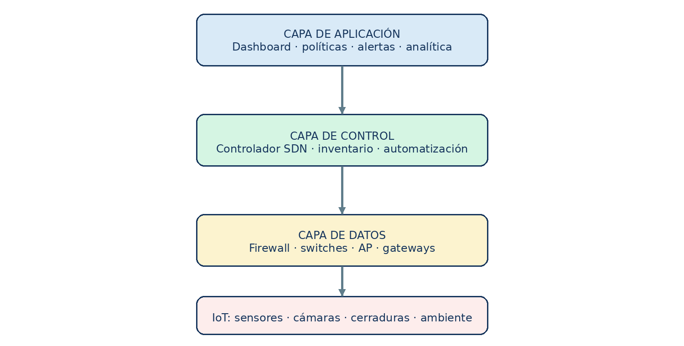
Figura 2. Separación de capas SDN e integración de la plataforma IoT.
La capa de aplicación expresa intenciones: crear VLAN, priorizar videoconferencia, aislar un dispositivo o recolectar telemetría. El controlador traduce esas políticas a configuraciones consistentes. La capa de datos reenvía paquetes en switches, AP y firewall. La adopción será gradual: primero inventario, copias y plantillas; luego aprovisionamiento; finalmente respuesta automática con aprobación para cambios de alto impacto.
Beneficio | Aplicación | Riesgo / mitigación
Consistencia | Plantillas y políticas centralizadas | Error masivo: pruebas, control de cambios y rollback
Visibilidad | Telemetría e inventario unificados | Datos sensibles: RBAC, cifrado y retención
Respuesta | Cuarentena automática ante anomalías | Falso positivo: umbrales y aprobación humana
Escalabilidad | Alta de nuevas VLAN/AP repetible | Dependencia: estándares abiertos y respaldos

6.2 Esquema IoT y flujo de datos
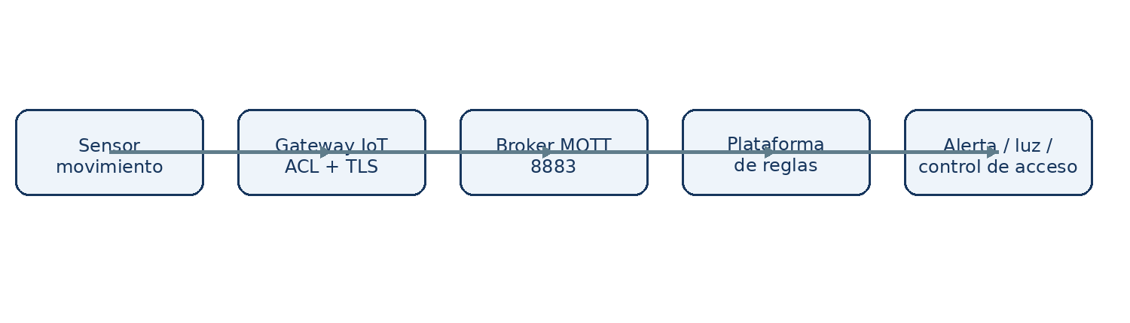
Figura 3. Flujo seguro de un evento IoT desde el sensor hasta la acción.
- Sensores de movimiento y ambiente: ocupación, iluminación y eficiencia energética.
- Cámaras IP: videovigilancia en VLAN 40 con acceso exclusivo desde estaciones autorizadas.
- Control de acceso: cerraduras/lectores que consultan el servicio de autorización; operación local segura si se pierde Internet.
- Gateway y broker: autenticación por dispositivo, certificados, MQTT sobre TLS 8883 y registro de eventos.

6.3 Políticas mínimas de ciberseguridad
Origen | Destino permitido | Regla
Invitados | Internet | DNS/DHCP/HTTPS; bloquear RFC1918 y comunicación lateral
IoT | Gateway, DNS, NTP, broker | Lista permitida; denegar acceso directo a administración
CCTV | NVR y NTP | Sin navegación ni acceso a usuarios
Administración | Servicios internos e Internet | 802.1X, MFA en aplicaciones y EDR
Gestión | Equipos de red | SSH/HTTPS/SNMPv3 solo desde jump host
Servidores | Destinos necesarios | Egreso restringido y microsegmentación

7. Validación, pruebas y criterios de aceptación
Prueba | Procedimiento | Criterio de aprobación
DHCP | Renovar cliente en cada VLAN | IP, máscara/prefijo, gateway y DNS correctos
DNS | Resolver nombre interno y externo | Respuesta correcta sin usar DNS no autorizado
Segmentación | Probar matriz permitida/denegada | Invitados e IoT no alcanzan administración
Conmutación | Interrumpir enlace agregado o ISP | Recuperación sin pérdida prolongada del servicio
IPv6 | ping -6, DNS AAAA y ruta | Conectividad válida; firewall filtra igual que IPv4
Wi-Fi | Recorrer áreas y medir señal/latencia | Cobertura útil, roaming y aislamiento de invitados
IoT | Generar evento y revisar broker/log | Entrega TLS, identidad válida y acción registrada
Monitoreo | Provocar evento controlado | Alerta, hora NTP y trazabilidad en syslog/SIEM

7.1 Matriz de trazabilidad
Requisito del proyecto | Evidencia en la propuesta | Estado
Análisis y diagnóstico | Sección 1 y tabla de riesgos | Cumplido
Topología y medios | Figura 1 y sección 2 | Cumplido
Dispositivos | Sección 3 | Cumplido
Protocolos/OSI/TCP-IP | Sección 4 | Cumplido
IPv4/IPv6 y VLSM | Sección 5 | Cumplido
SDN e IoT | Figuras 2-3 y sección 6 | Cumplido
Simulación y comandos | Secciones 3.1 y 5.3 | Cumplido
Validación | Sección 7 | Cumplido

8. Plan de implementación
- Levantamiento: plano, cobertura, inventario, ISP, requisitos legales y criticidad.
- Diseño detallado: puertos, VLAN, direccionamiento, políticas, ubicación de AP y capacidad PoE.
- Laboratorio: configurar core, firewall, DHCP/DNS, doble pila y automatización en entorno controlado.
- Despliegue por zonas: cableado certificado, AP, acceso, IoT y migración con ventana aprobada.
- Validación: ejecutar matriz de pruebas, corregir hallazgos y obtener aceptación.
- Operación: documentar, capacitar, monitorear, respaldar y revisar reglas trimestralmente.

Conclusiones
El diseño propuesto transforma la expansión de SmartNet Coworking en una arquitectura controlable y no en una extensión improvisada de una red plana. La combinación de fibra en el núcleo, cobre Cat 6A, Wi-Fi 6, segmentación por VLAN y doble enlace WAN satisface capacidad, movilidad y continuidad. El esquema VLSM aprovecha 10.40.0.0/16 sin superposición y reserva espacio suficiente, mientras IPv6 /64 por VLAN prepara una transición ordenada.
Desde ciberseguridad, la mayor mejora es reducir confianza implícita: invitados, IoT, CCTV, administración y gestión se separan y solo intercambian el tráfico necesario. WPA3-Enterprise, 802.1X, ACL, DHCP snooping, SNMPv3, TLS, MFA administrativa y registros centralizados forman controles complementarios. SDN aporta coherencia y velocidad, pero requiere RBAC, auditoría y rollback porque centralizar el control también concentra riesgo.
La solución es técnicamente viable y escalable. Su éxito dependerá de validar cobertura y capacidad con mediciones reales, mantener inventario y respaldos, probar la conmutación, revisar reglas periódicamente y tratar los dispositivos IoT como activos de riesgo. Con estas prácticas, SmartNet podrá crecer con una red observable, segmentada y automatizable.

Referencias
- Material del curso. Manual #1: Características de las redes de datos. Módulo 4.
- Material del curso. Manual #2: Dispositivos de red. Módulo 4.
- Material del curso. Manual #3: Protocolos, estándares y servicios de red. Módulo 4.
- Material del curso. Manual #4: Direccionamiento IPv4 e IPv6. Módulo 4.
- Material del curso. Manual #5: Tecnologías emergentes. Módulo 4.
- IEEE 802.3 (Ethernet), IEEE 802.11 (WLAN), IEEE 802.1Q (VLAN) e IEEE 802.1X (control de acceso).
- IETF: RFC 1918 (IPv4 privada), RFC 8200 (IPv6), RFC 8415 (DHCPv6) y RFC 2131 (DHCPv4).
- Open Networking Foundation: principios y arquitectura de redes definidas por software.

